Hvordan du henter scorm 1.2 ind i cursum dansk.nu

Nu skal du logge ind på dansk.nu med din adgangskode. Her skal du gå ind i dit Læringsrum. Det skal være udstyret med en scorm template før det virker.

Når du så har denne template, kan du trykke på Access Admin. Derefter trykker du på content editing og vælger content explore og markerer det navn ud for globen (se figur 1)

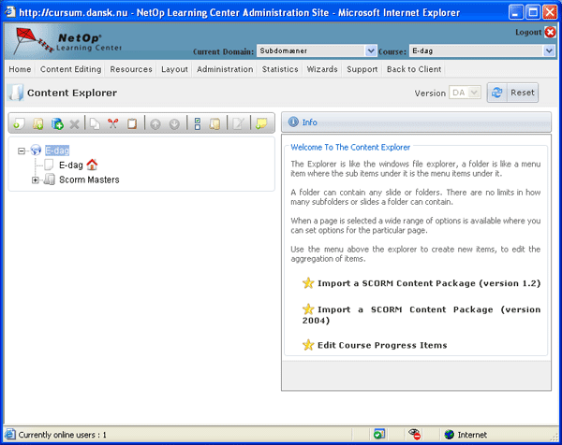

Her trykker du på Import a SCORM Content Package (version 1.2) og så kommer du til, den side, hvor du kan indstille din scorm pakke til en test. Se figur 2.

Figur 2
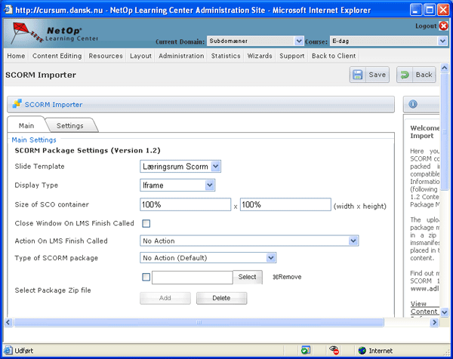

Det første du skal indstille er Type of SCORM package. Den skal stå på hot potatoes scorm package, se figur 3

Figur3
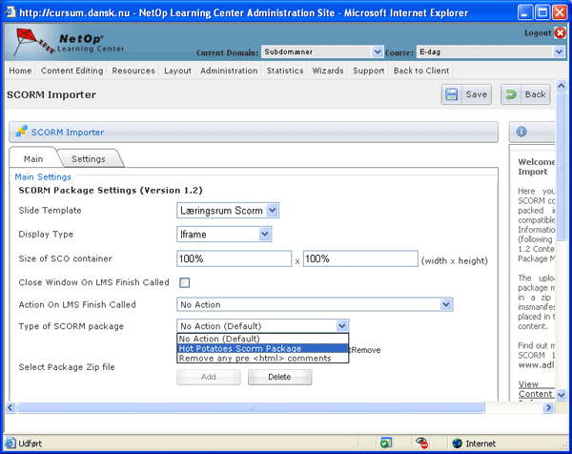
Når du så har indstillet Type of SCORM package trykker du på fanebladet settings. her sletter du de to markerede felter og markerer den nederste felt (Create Any Folders as Tests) se figur 4,5 og 6

Figur 4
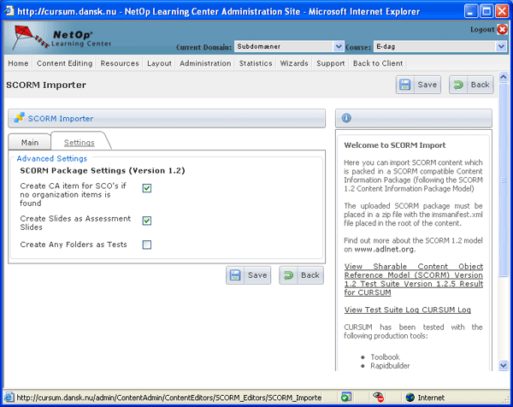

Figur 5
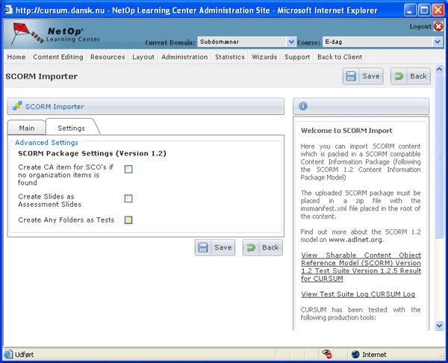

Når du så har markeret Create Any Folders as Tests skal du først trykke på knappen Get CAID ud for EndExam CAID se figur 6

Figur 6
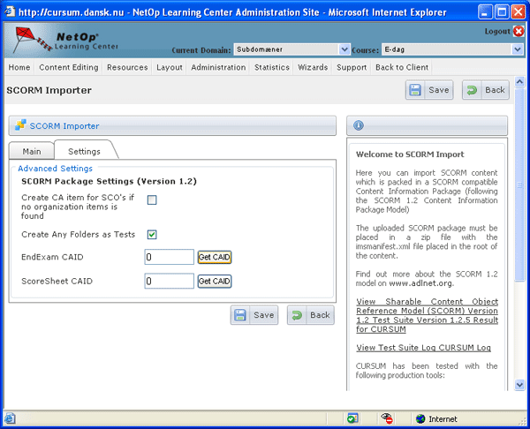

Når du trykker på Get CAID kommer næste vindue, hvor du kan finde siden Endtest i mappen scorm master. Her markerer du siden Endtest og derefter kommer der så til at stå et nummer og titlen på siden over i højre side af vinduet. Når du så har gjort det, skal du trykke på knappen lnsert link.

Figur 7
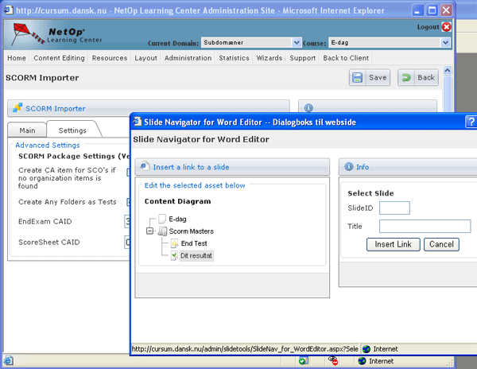

Den samme gennemgang gør du så en gang til med ScoreSheet CAID og vælger i stedet for siden dit resultat.

Figur 8
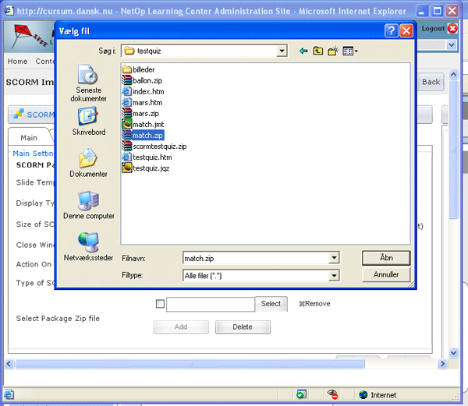

Efter det går du så tilbage til fanebladet Main og trykker på knappen Select neden under, hvor du har indstillet typen på scorm package. Her vælger du så mappen og dernæst zip-filen, hvor din hot potatoes opgave ligger i.

Når det så er gjort, trykker du på knappen save og så kommer din opgave til at være i en test mappe, her kan du så ændre titlen på mappen, over i højre side, se figur 9

Figur 9
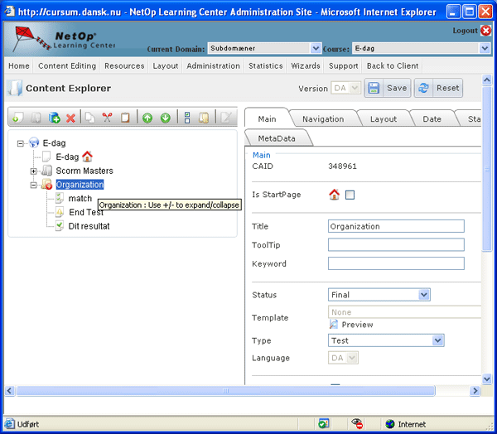

Det næste du skal gøre, er at markere opgavesiden og trykke på fanen navigation, se figur 10

På fanen Navigation indstille Action On LMS Finish Called til Goto next slide og så indlæser siden igen ligesom om, den har gemt indstillingerne, men det har den ikke, så du skal trykke på Save, før den har gemt det.

Figur 10
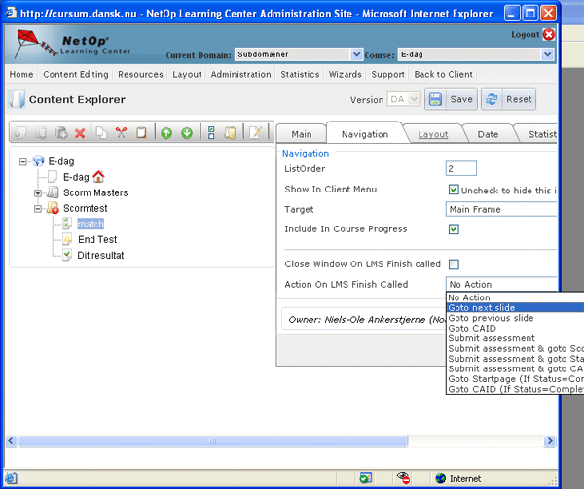

Når du så har gjort det trykker du på knappen Back to Client. Her kommer du ud til forsidens front. Her kan du så se din opgave og prøve at bestå den Du finder opgaven over i venstre side.. I figur 11 kan du se, hvordan resultatarket kan se ud, når eleven har bestået opgaven.

Figur 11
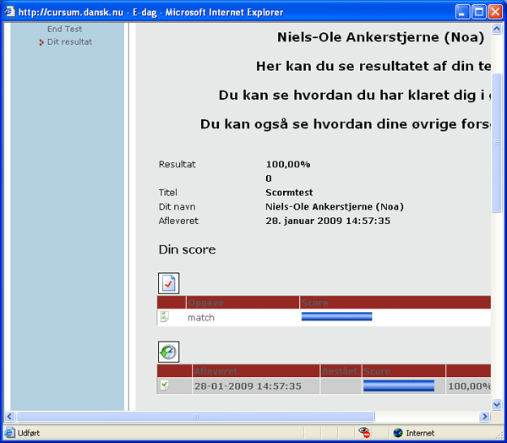

Hvis du vil have siden linket ind på selve forsiden, skal du højreklikke på forsiden og vælge Edit this slide og højreklikke igen og vælge edit og så kommer du ind til en tekst editor, hvor du kan skrive din tekst og markere teksten og vælg det den ikon som ligner en elektron, se på pilen på figur 12

Figur 12
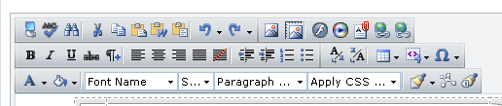

Når du så har trykket på den kommer der et nyt vindue, hvor du skal vælge den øverste at mulighederne på siden. Se figur 13

Figur 13
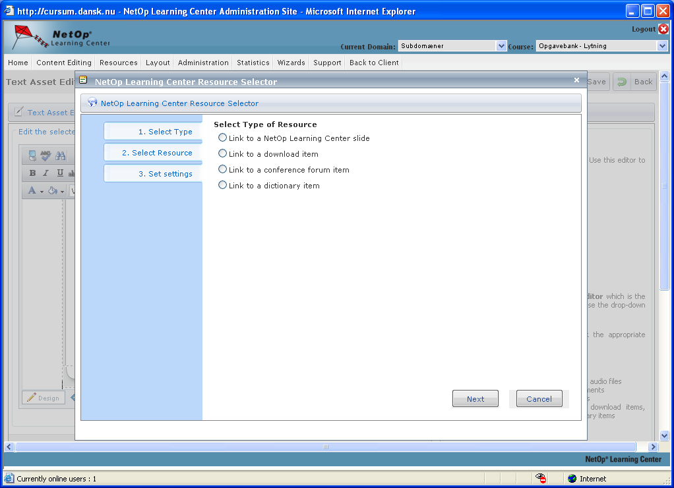

Når du så har gjort det kommer du så ind til alle dine mapperne og vælger og markerer siden, som linket skal linke til. Derefter trykker du på next og du kommer til en ny side. Se figur 14.

Figur 14
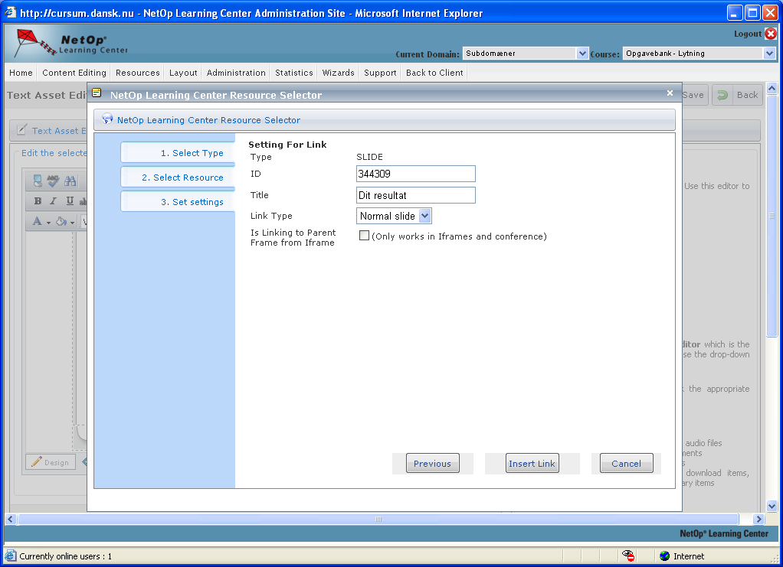

Her skal du bare trykke på knappen insert link og så har du linket til teksten. Og du er vendt tilbage til tekst editoren og her skal du bare trykke Save og dernæst Back to Client og så kan du se dit link på forsiden.

Hvis du har lavet andre scorm pakker som ikke er lavet i hot potatoes, kan det også lade sig gøre. Det er næsten på samme måde med undtagelse af, du skal ikke vælge type ud for Type of SCORM package. Den skal bare stå på no action

